ПЕРСПЕКТИВЫ СОЦИАЛЬНО - ЭКОНОМИЧЕСКОГО СОТРУДНИЧЕСТВА РОССИИ И КИТАЯ
Атнагулова З.А.
Фатыхова А.А. к.э.н., доцент
Казанский филиал Федерального Государственного Бюджетного Образовательного Учреждения Высшего Образования «Российская академия народного хозяйства и государственной службы при Президенте Российской Федерации» г. Казань
- mail: zarinaatnagulova95@gmail.com
Сотрудничество России и Китая преследует стратегические цели, направленные на укрепление позиций государств в глобальном управлении. В последние годы наблюдается активный рост сотрудничества между Россией и Китаем. Это связано с укреплением политической стабильности, ростом экономики и увеличением объемов торговли между двумя странами. В настоящее время на официальном уровне руководством обеих стран разрабатываются совместные инвестиционные проекты, реализация которых поможет значительно укрепить национальную экономику во время мирового кризиса.
Одной из ключевых областей сотрудничества является торговля и инвестиции. Россия и Китай активно развивают торговые отношения, обмениваясь товарами, услугами и инвестициями.
Торговля. За 2023 года, по данным таможенного управления КНР, торговля Китая с Россией установила рекорд — 218 млрд долл. Экспорт Китая в Россию составил 101 млрд долл. и вырос в совокупности на 52% по сравнению с 2022 г. Наибольшая доля экспорта в Китай приходится на топливо. Общая сумма импорта за 12 месяцев — 118 млрд долл.

Рисунок 1 -Динамика торговых отношений между РФ и КНР в 2020-2023 годах (млрд долларов).
Большая часть экспорта пришлась на ввезенные в Россию китайские автомобили. В общей сумме за 10 месяцев 2023 г. их было ввезено свыше 250 тыс, а это 80% от всей суммы ввозимых в Россию автомобилей со всех стран. В 2024 г. китайские компании планируют продать в России 1,2 млн легковых автомобилей четырех основных марок. Специалисты к автомобильной экспансии Китая относятся с большими опасениями, указывая, что цена машин неоправданно завышена, а качество автомобилей и их приспособленность к российскому климату оставляют желать много лучшего [7].
Инвестиции. Россия и Китай активно инвестируют друг в друга. Китай является одним из крупнейших иностранных инвесторов в российскую экономику. Китайские компании инвестируют в различные отрасли, включая энергетику, транспорт, сельское хозяйство и другие. С другой стороны, российские компании также активно инвестируют в Китай, особенно в секторы высоких технологий и инфраструктуры.
Китай активно участвует в крупнейшем инвестиционном проекте России за последние пять лет - Ямал СПГ, в котором 20% акций принадлежат китайской корпорации CNPC, а еще 10% - Фонду Шелкового Пути.Это интегрированный проект по добыче, сжижению и поставкам природного газа, реализуется на полуострове Ямал за Полярным кругом на базе Южно-Тамбейского месторождения. Проект предусматривал строительство завода по производству сжиженного природного газа (СПГ) мощностью около 16,5 млн. тонн в год.
Одним из наиболее ярких примеров сотрудничества России и Китая является проект по строительству восточной ветки Российско-Китайского газопровода под названием «Сила Сибири», разработанного при поддержке российской компании «Газпром» и Китайской национальной нефтегазовой корпорации .Длина газопровода составляет более 2000 км. Договор заключен сроком на 30 лет и предполагает поставку в КНР 38 млрд куб. м газа в год.
Транспорт и логистика. Россия и Китай также сотрудничают в области транспорта и логистики. Обе страны активно развивают транспортные коридоры, включая железнодорожные и автомобильные маршруты, которые связывают их территории.
Перспективы развития логистики Китай-Россия включают в себя создание еще более удобных и быстрых способов транспортировки товаров, улучшение складских условий и оптимизацию логистических процессов. Это позволит сократить время доставки и расходы на перевозку товаров между Китаем и Россией.
Примером такого сотрудничества является строительство высокоскоростной железнодорожной магистрали «Москва-Пекин». Этот проект позволит сократить время путешествия между двумя странами до нескольких дней и создаст новые возможности для развития туризма и торговли. Маршрут проходит по территории нескольких стран: России, Казахстана, Китая. Общая длина железной дороги составит 7 тысяч километров, из которых 3200 км от Пекина по территории Китая уже построено. Время в пути составит примерно 32 часа вместо 5 суток в настоящее время. Линия впервые будет рассчитана на обращение как пассажирских, так и грузовых контейнерных поездов. Примерная стоимость всей железнодорожной линии оценивается в 242 млрд долларов США [5].

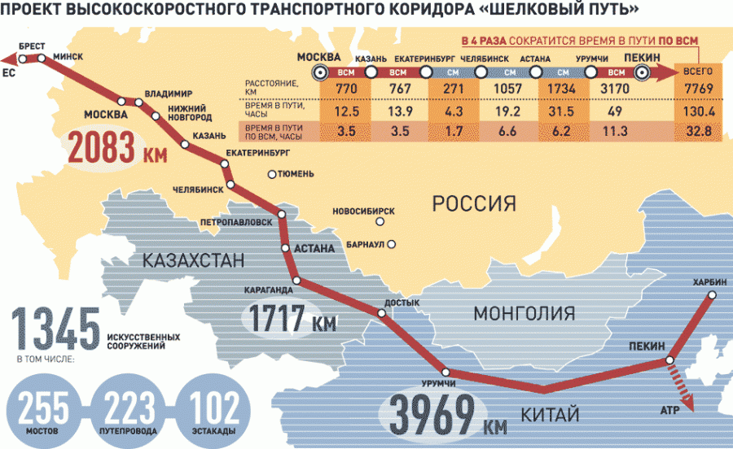
Рисунок 4 - Проект высокоскоростного транспортного коридора «Шелковый путь»

При этом в 2023 г. Китай вышел из совместного с Россией проекта широкофюзеляжного пассажирского самолета, который задумывался как конкурент лайнерам Boeing и Airbus. Все российские наработки Китай поменял на технологические решения от западных компаний и самолет на 280 пассажиров был представлен как полностью китайская разработка. Одной из причин конфликта аналитики называли желание китайской стороны «исключить Россию из доли прибыли от китайского рынка и вместо этого разделить прибыль от экспортных поставок CR929, в которых доля России составит 70%» [3].
Развитие транспортных коридоров через территорию Евразии, в том числе Казахстана, России и Белоруссии – не российские, а китайские проекты, и Россия в них остается на вторых ролях, поскольку Китай является и идейным вдохновителем, и главным выгодополучателем. И Китаю совершенно не нужно доминирование Российской Федерации в трансевразийской торговле.
В первом полугодии 2022 года Россия не получила финансирования по линии инициативы «Один пояс, один путь» — проекта, направленного на создание торгово-транспортных коридоров между 60 странами. В его рамках строился мост из Благовещенска и проектировалась высокоскоростная железная дорога из Москвы в Казань.
Официально Китай не присоединялся к западным санкциям против России, а глава КНР неоднократно заявлял об их нелегитимности. При этом многие китайские компании покидают российский рынок — но тихо [4].
Новые вызовы, связанные с санкционным давлением на Россию, создают перспективу для сотрудничества России и Китая в промышленной области. Наиболее востребованным для бизнеса сейчас выглядит сотрудничество в сфере производства автомобилей и электротехники. Экспорт ноутбуков в 2023 году сократился на 16 % по сравнению с предыдущим годом, смартфонов — на 15 % .
Рисунок 5 - Экспорт из КНР в РФ электротехники.
После ухода платежных систем — сначала Visa и Mastercard, а затем и JCB — российские банки рассчитывали на сотрудничество с китайской UnionPay. Но компания заморозила переговоры спустя месяц после начала: по данным РБК, UnionPay отказалась сотрудничать с банками, попавшими под санкции, из-за угрозы вторичных санкций.
Китай рассматривает Россию, как источник с дешевыми ресурсами, как политического товарища (не друга), чтоб через политические рычаги иметь военное прикрытие страны с сильной армией, военными технологиями и ядерным оружием.
Таким образом, усиление Китая далеко не во всех случаях несет однозначно позитивные последствия для России. И к одной экономике свести все невозможно, тем более, что в модели китайско-российского экономического сотрудничества Россия остается на подчиненных позициях. Китай старается занять максимально гибкую позицию, потому что пока не может отказаться от американских рынков и технологий [7].

Список использованной литературы

- Культурная интеграция России и Китая направлена на процветание обеих стран. Российская газета.
- Костин К.Б., Костина П.Г., Фридман А.Р. Развитие международного технологического обмена между Российской Федерацией и Китайской Народной Республикой // Экономические отношения. – 2023. – № 2. – c. 333-354. – doi: 10.18334/eo.13.2.117834.
- Муратшина, К. Г. Международные отношения. Российско-китайские отношения в конце XX — начале XXI веков : учебное пособие для вузов / К. Г. Муратшина ; под научной редакцией В. И. Михайленко. — 2-е изд. — Москва : Издательство Юрайт, 2023.
- Вардомский Л. Б. (2023). Российско- китайские экономические связи в условиях растущей международной напряженности // Журнал Новой экономической ассоциации. № 1 (58). С. 142–148. DOI: 10.31737/22212264_2023_1_142.
- У Ци, Лю Бовэнь. Китайско-российское экономическое и торговое сотрудничество на фоне «Одного пояса и одного пути» // Экономика: вчера, сегодня, завтра. 2023. Том 13. № 8А. С. 72-80.
- Гао, Жуйкай. Укрепление сотрудничества Китая и России: история и перспективы / Жуйкай Гао. — Текст : непосредственный // Молодой ученый. — 2023. — № 35 (482). — С. 125-128.
- Подберезкина О., Сазонов С. Российско-китайское сотрудничество в области транспорта и логистики. В новых геополитических условиях в 2022–2023 гг. Обозреватель-Observer. 2023;(3):44-55.
- Брагин Д.А. Перспективы российско-китайских экономических отношений в условиях трансформации мировой экономики // Вестник Академии знаний. 2022. № 3 (50). С. 77–84.

